Сайт (веб-сервис) используется для подачи заявок на подключение какой-либо услуги, со стороны клиента, и оформление заявки, внесение доп.информации и формирование договора и наряда, со стороны сотрудника.

Изначально открывается страница авторизации.

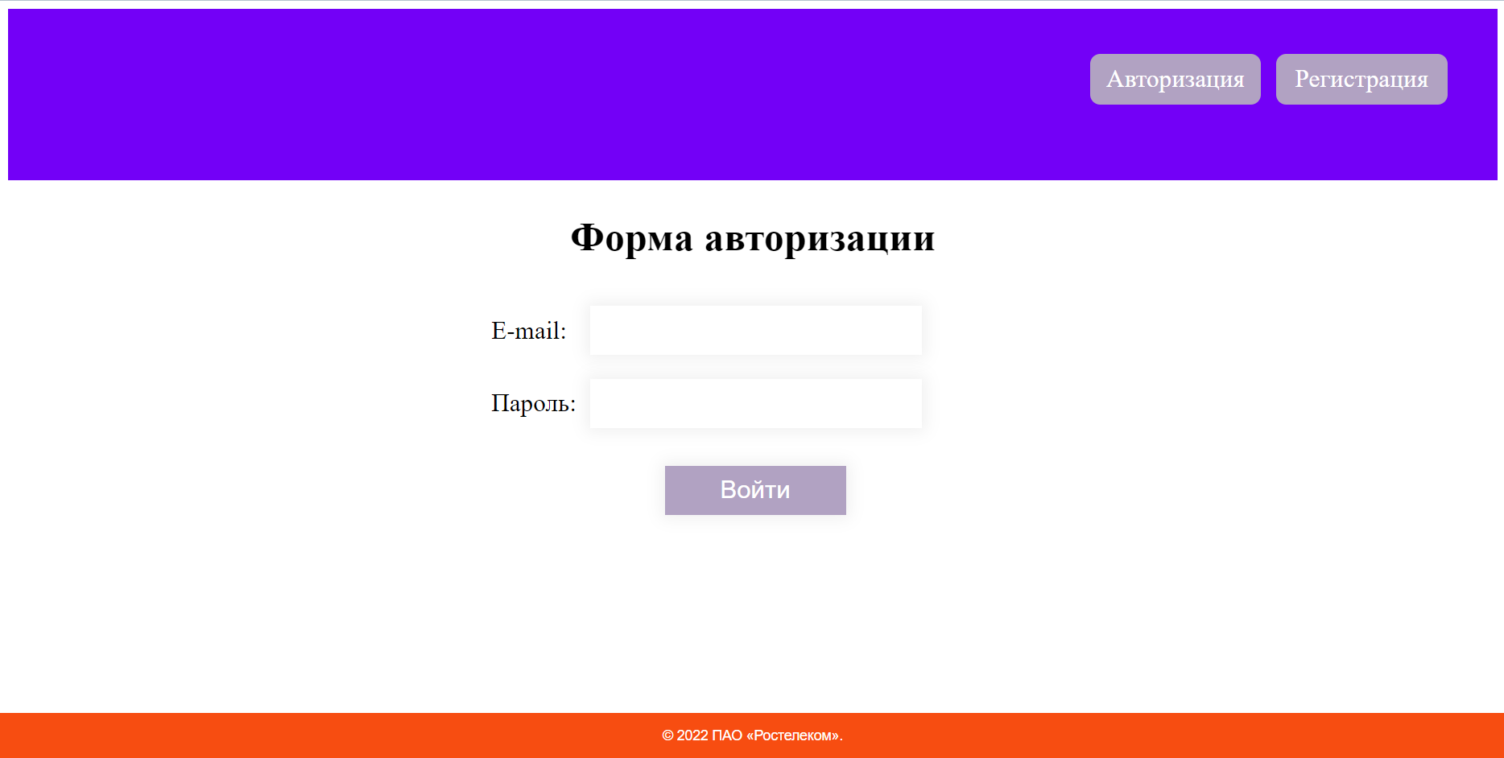 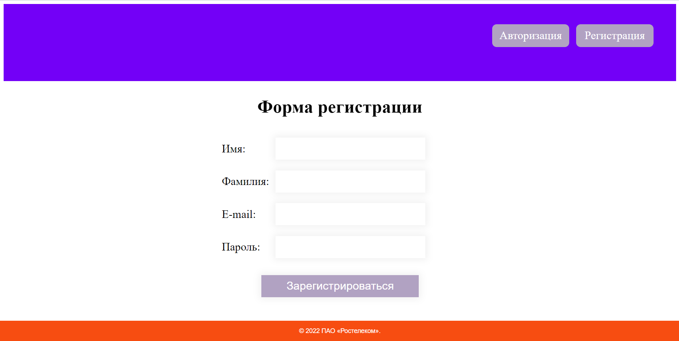

Когда пользователь авторизовался, в левом верхнем углу написано «Добро пожаловать, клиент», вместо клиента должно быть Имя пользователя. И сразу открывается личный кабинет.

**Личная информация о физическом лице**

* Фамилия
* Имя
* Отчество
* Телефон
* Электронный адрес
* Паспорт
  + Серия
  + Номер
* Адрес подключения услуги
  + Индекс
  + Область
  + Район
  + Улица
  + Дом
  + Квартира

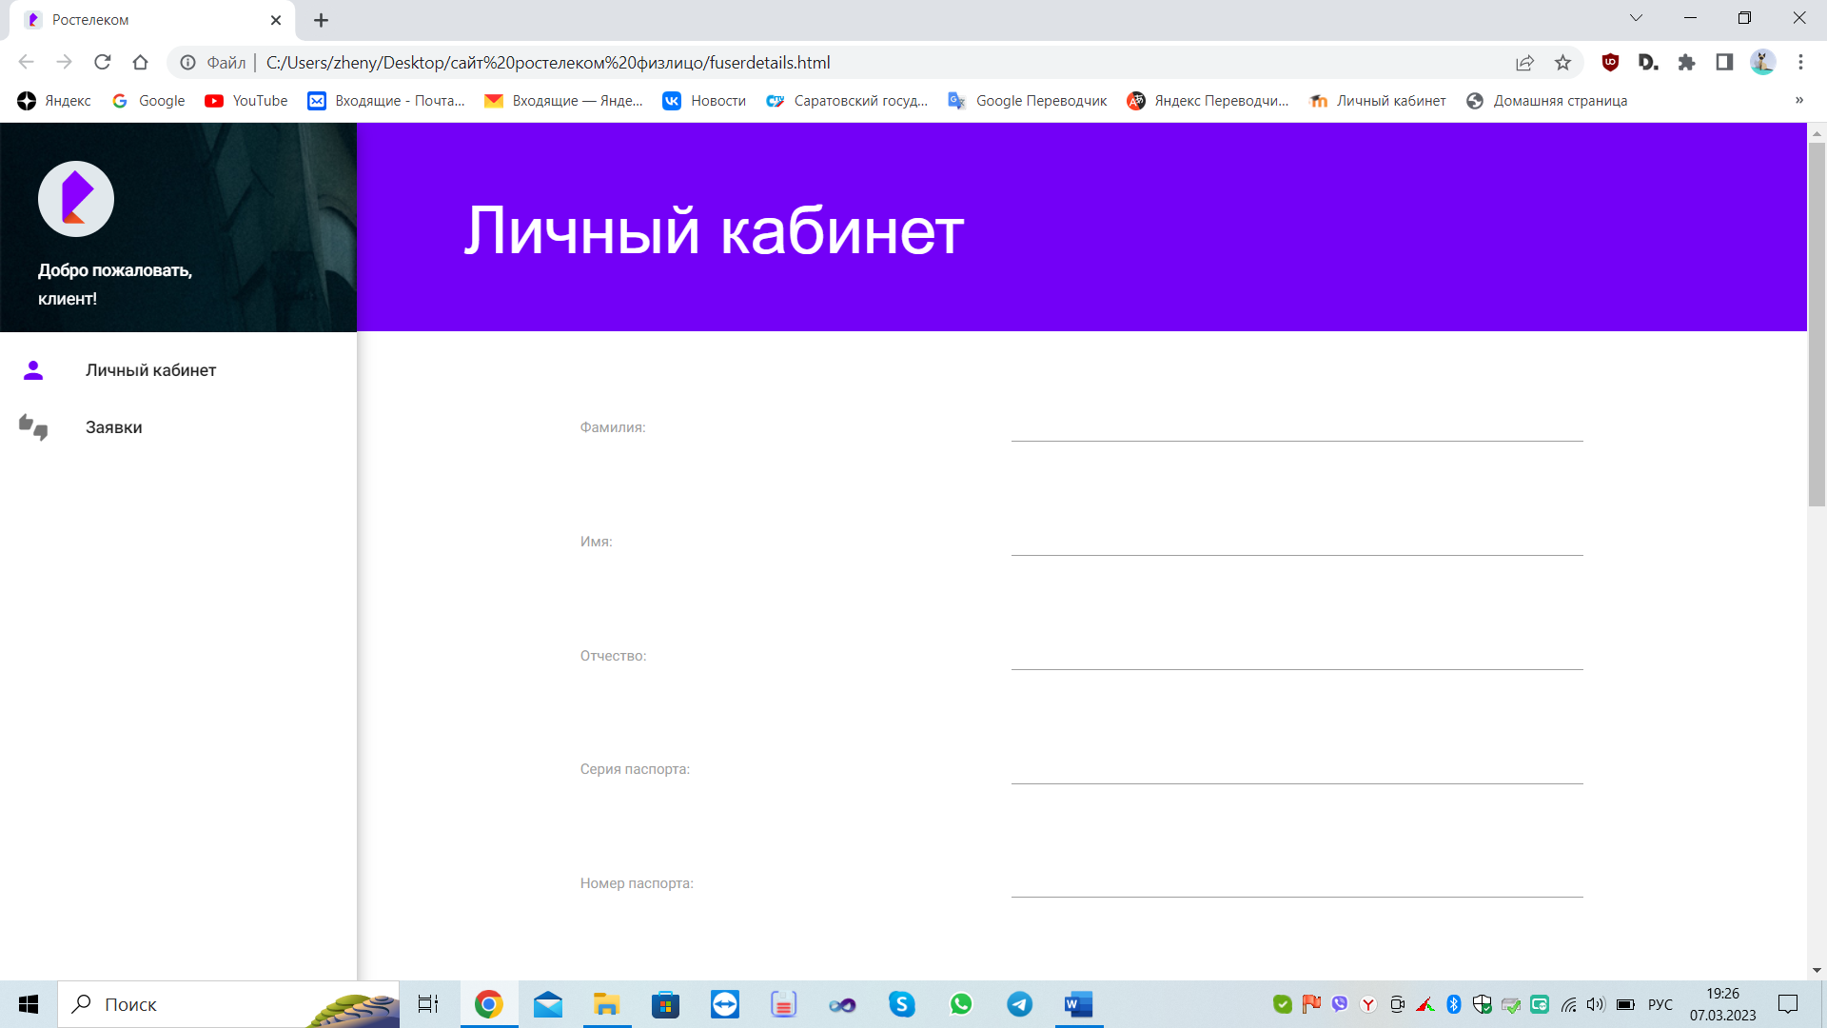 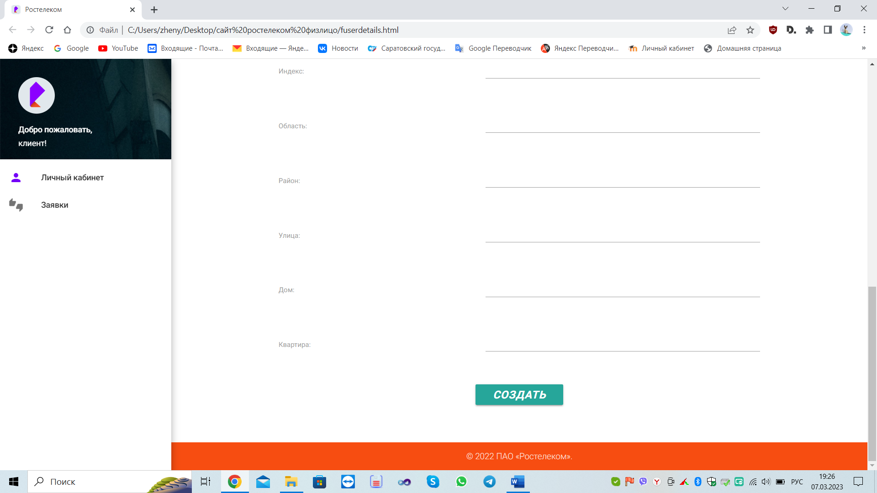

После того как личная информация заполнена и сохранена, справа переходим на страницу Заявки. Там выходит список всех заявок, которые создавал пользователь (если заявок нет ещё, то таблица пустая).

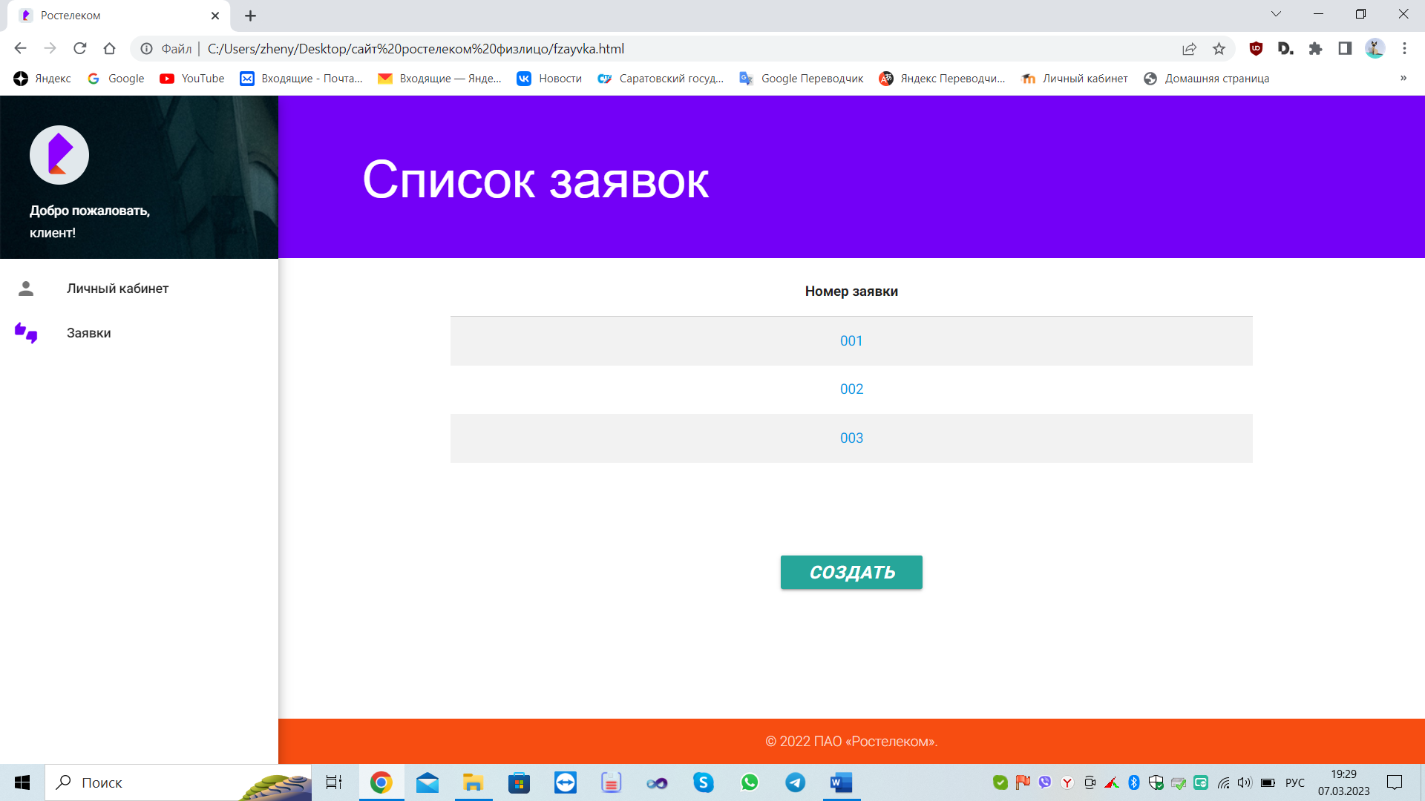

То есть у пользователя страница заявок содержит таблицу со столбцом Номер заявки, а внизу кнопка Создать (так как пользователи новые изначально, в таблице нет заявок).

Когда пользователь нажимает кнопку Создать, открывается страница Создание заявки. Смысл в том, что клиент ставит галочку в квадратике около тарифа который выбрал. Он может выбрать только один тариф в одной услуге, но может выбрать при этом несколько услуг, например домашний телефон – тариф безлимитный, и домашний интернет – тариф Технология доступа.)

**Тарифы для физических лиц**

**Домашний телефон**

* «Безлимитный» (Безлимитные звонки на местные городские номера) – 515 руб./мес.
* «Повременный» (Безлимитные звонки на местные городские номера 0.66 руб./мес.) – 209 руб./мес.

**Домашний интернет**

* «Технологии доступа»– 500 руб./мес.
  + Безлимитный интернет (100 Мбит/с)
  + Облако Mail.ru + 8 Гб
* «Технологии доступа. Макси 200» – 550 руб./мес.
  + Безлимитный интернет (200 Мбит/с)
* «Технологии доступа. Макси 300» – 600 руб./мес.
  + Безлимитный интернет (300 Мбит/с)
* «Игровой» – 950 руб./мес.
  + Безлимитный интернет (500 Мбит/с)
  + Игровые бонусы от VK Play, Lesta Games, Фогейм

**Интерактивное ТВ (+ интернет)**

* «Технологии развлечения» – 699 руб./мес.
  + Безлимитный интернет (100 Мбит/с)
  + Интерактивное ТВ (188 каналов)
  + Облако Mail.ru + 8 Гб
* «Технологии выгоды+» – 949 руб./мес.
  + Безлимитный интернет (100 Мбит/с)
  + Интерактивное ТВ (188 каналов)
  + Мобильная связь (50 Гб/1200 мин/500 СМС/ до 5 сим-карт)
  + Облако Mail.ru + 8 Гб
* «Комбо Игровой 4в1» – 1400 руб./мес.
  + Безлимитный интернет (500 Мбит/с)
  + Интерактивное ТВ (188 каналов)
  + Мобильная связь (50 Гб/1200 мин/500 СМС)
  + Игровые бонусы от VK Play, Lesta Games, Фогейм
  + Облако Mail.ru

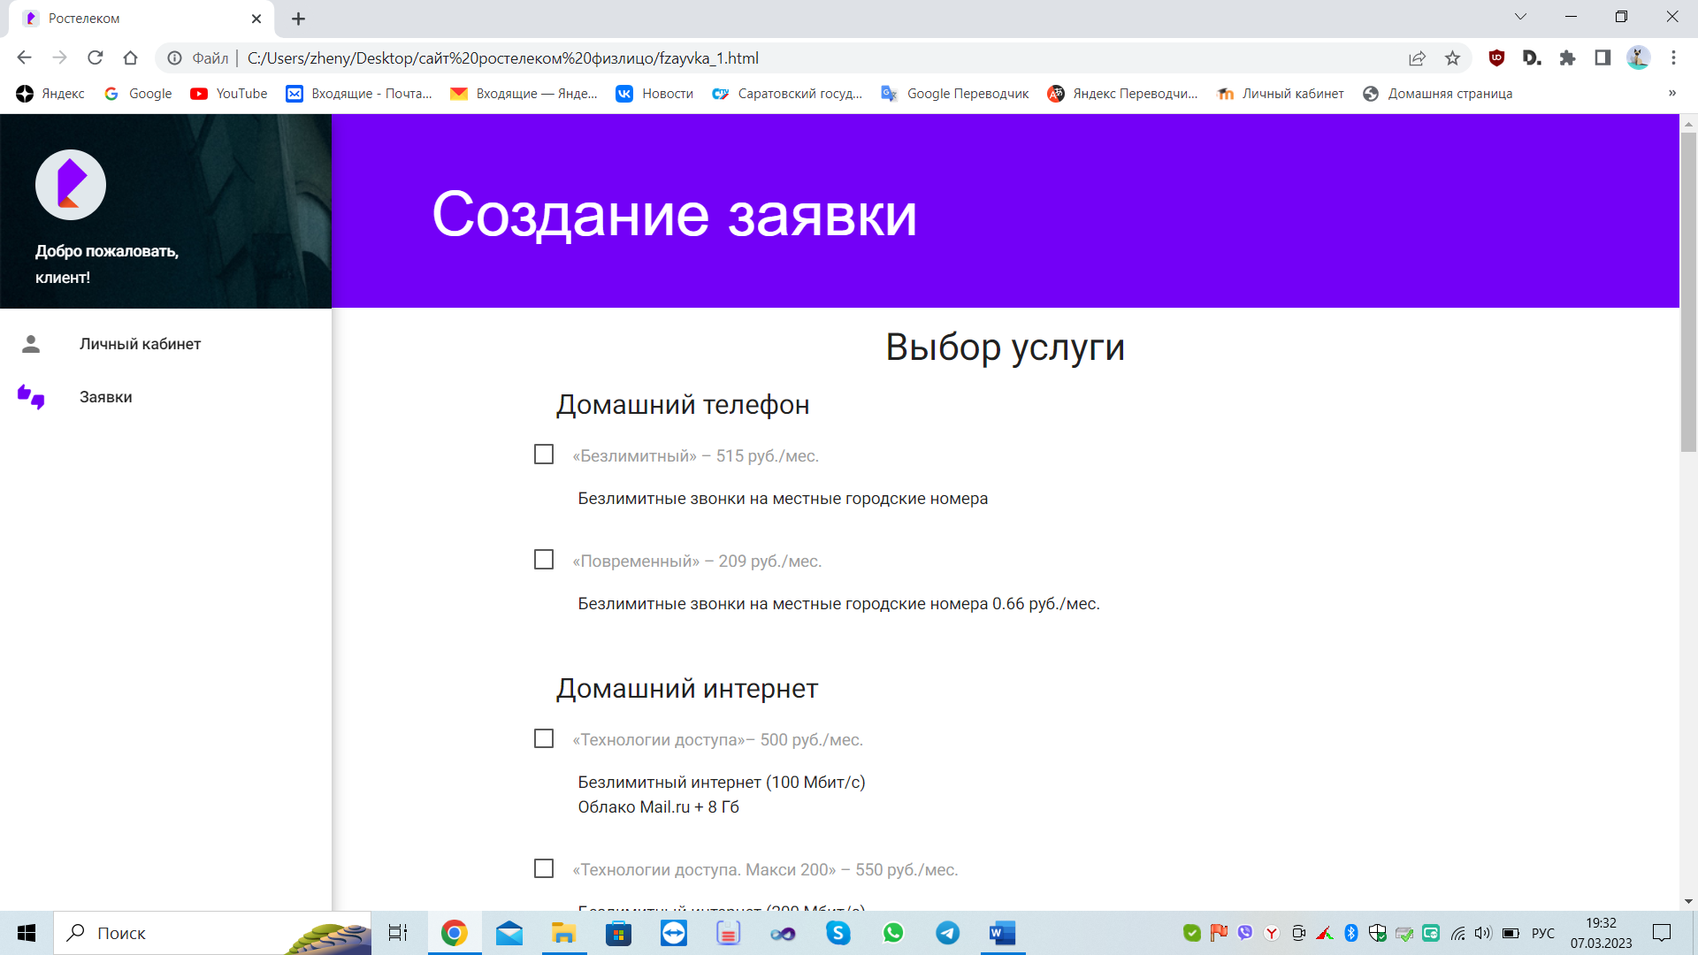

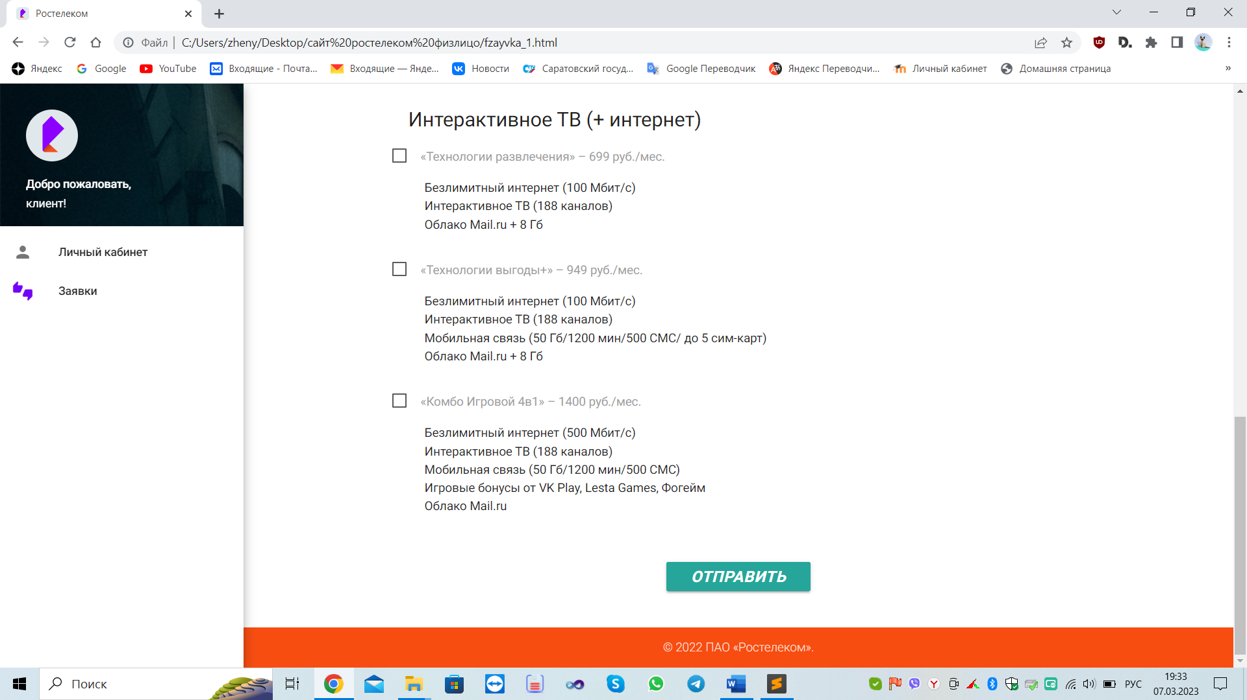

Ну и получается, после того как клиент нажал на кнопку Отправить, она сохраняется в таблице заявок. Должна быть нумерация заявок, можно 1, можно 001, не имеет значение.

Далее идет сотрудник. Он будет один и его логин и пароль можно сразу указать в коде или в базу, как удобно. Сотрудник заходит через авторизацию клиента. В левом верхнем углу должно быть написано, «Сотрудник, Имя».

У сотрудника нет личного кабинета, только страница с заявками.

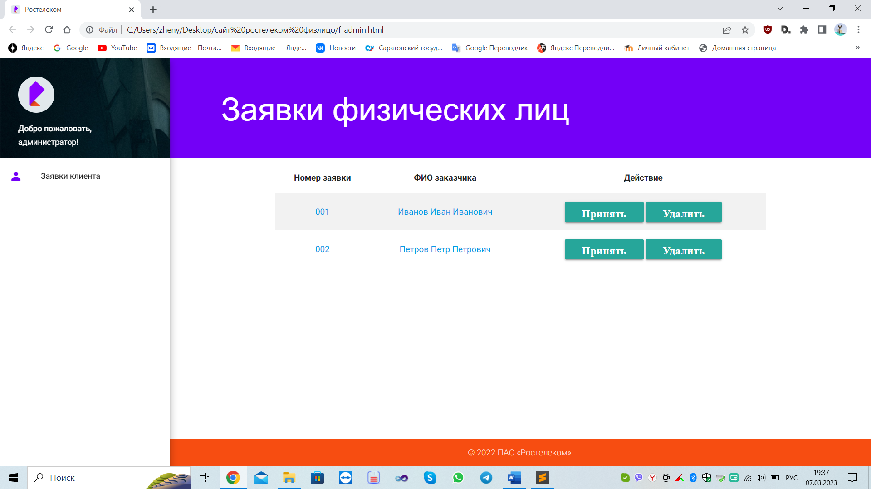

Если получится сделать, чтоб была дата, когда заявка бала создана, то было бы круто, если нет, то нет.

Напротив каждой заявки две кнопки, Принять и Удалить (если нажать, то заявка удаляется).

При нажатии на кнопку принять открывается страница Оформление заявки. Там должен быть указан номер заявки, личная информация клиента, информация об услуге и дополнительная информация (страницы ещё пока не созданы, только схематично).

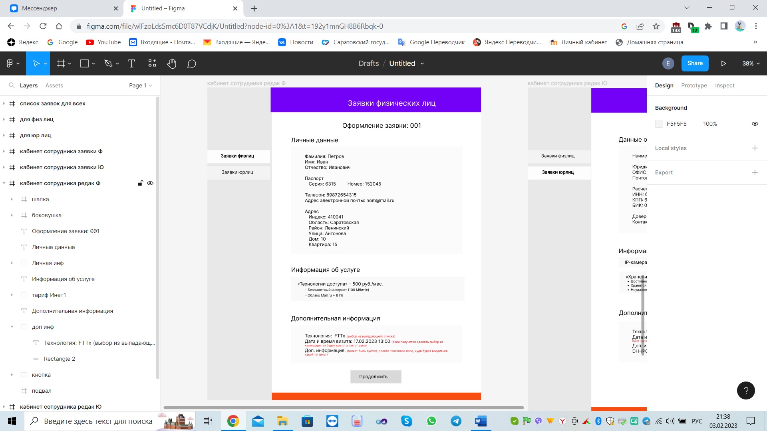

В дополнительной информации «Технологии» представляют собой выпадающий список (если не получится, то просто текстовое поле тогда), дата и время просто текстовое поле и доп.информация тоже текстовое поле.

**Информация для наряда**

* Номер заявки
* Время визита *(подразумевает, что сотрудник звонит клиенту и уточняет время и дату, поэтому просто текстовое поле, которое вводится вручную)*
* Технология *(выбирается из этих четырех)*
  + DOCSIS
  + xDSL
  + PON
  + FTTx
* Адрес *(где устанавливать оборудование или подключать услуги)*
* Информация о доступе на адрес:
  + Клиент
  + Контакт
  + Доп. информация *(вводится сотрудником, если есть какие то нюансы в заявке)*

Затем сотрудник нажимает кнопку Продолжить и переходит на страницу, на которой вверху также номер заявки, затем имя клиента и затем две кнопки (ссылки). При нажатии на эти кнопки должны скачиваться файлы Договор и Наряд.

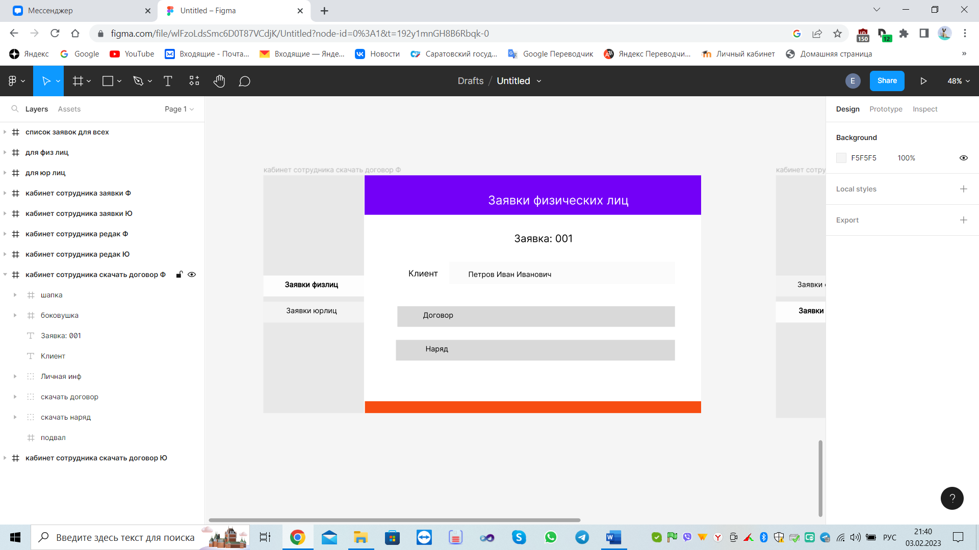

В файле договора для физлиц желтым выделено какая информация должна браться из базы данных.